|  |  |  |
| --- | --- | --- |
| Lycée BILLES  Année 2019/2020 | **CONTROLE DE SCIENCES PHYSIQUES**  **TS2** | Durée  1h 50 min |

# Exercice 1 : 3 points

# Le graphique précédent représente la quantité n(t) d’un produit d’une réaction chimique.

# Définir la vitesse de formation du produit à une date t1 donnée. 0,5pt

# Expliquer comment déterminer graphiquement cette vitesse. 0,5pt

# Déterminer la vitesse initiale v(t = 0) de cette réaction. 0,5pt

# a. Déterminer les vitesses instantanées v1 pour t1 = 30min et v2 pour t2 = 60 min. 1pt

# b. Quel est le facteur cinétique ainsi mis en évidence ? 0,5pt

# Exercice 2 5 points

Pour étudier la cinétique de la réaction d’oxydation des ions iodure **I-** par les ions peroxodisulfate **S2O82-**,

on mélange à l’instant t = 0 et à une température T, un volume V1 = 100mL, d’une solution S1 d’iodure de potassium KI et de concentration C1 avec un volume V2 = 100ml d’une solution S2 de peroxodisulfate de potassium K2S2O8 et de concentration molaire C2.

On détermine la concentration [S2O82-], et on trace la courbe [S2O82-] = f(t)

* 1. Etablir l’équation de la réaction qui a lieu. Les couples en jeu : S2O82-/ SO42- ; I2/I-  **0,5pt**

2.2 Déduire de la courbe le nombre de moles initial de S2O82- dans le mélange et calculer la concentration C2 (c’est-à-dire avant de mélanger les deux réactifs) **1pt**

* 1. 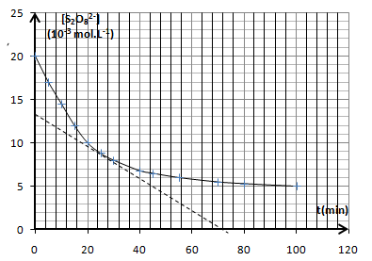La réaction étudiée est totale, calculer la concentration C1 de la solution d’iodure de potassium. **0,5 pt**
  2. Etude des vitesses de réaction
     1. Définir la vitesse volumique instantanée de diparition de les ions peroxodisulfate S2O82- **0,5 pt**

2.4.2 A quelle date cette vitesse est-elle maximale ? justifier **1 pt**

2. 4.3 Déterminer sa valeur à t1 = 25min **0,5 pt**

2.4.4 Comment varie cette vitesse au cours du temps ? Expliquer **0,5 pt**

2.4.5 Calculer la vitesse de formation de diiode à l’instant t = 25 min **0,5 pt**

**Exercice 3 6 points**

Entre deux plaques verticales A et B, distantes de d = 5 cm, on établit une tension de valeur absolue U0 = 1kV.

La plaque A comporte un orifice O1 et la plaque B un orifice O2 tels que la droite (O1O2) soit parallèle au champ électrique $\vec{E}$.

3.1 Un électron de masse me = 9,1.10-31kg et de charge q = -1,6.10-19 C, accéléré entre les plaques A et B. Il quitte l’orifice O1 sans vitesse.

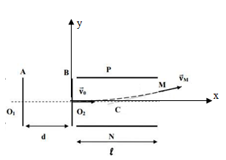 a. Monter que la valeur du poids $\vec{P}$ de l’électron est négligeable devant celle de la force électrique ${\vec{F}}_{e}$ qui s’exerce sur l’électron. **1pt**

b. Préciser, en le justifiant, le signe de UAB. **0,5pt**

3.2 Déterminer la valeur de la vitesse ${\vec{v}}_{0}$ de l’électron à sa sortie en O2 **0,5pt**

3.3 A la sortie de O2, à t = 0 s, l’électron pénètre avec la vitesse ${\vec{v}}_{0}$ entre deux plaques horizontales P et N de longueur l =1cm, distantes de d’ = 2 cm. Entre ces deux plaques, est appliquée une tension U.

a. Etablir les équations horaires du mouvement de l’électron dans le repère ( O2x, O2y) **1pt**

b. En déduire l’équation de la trajectoire. **1 pt**

c. Exprimer la valeur de U à ne pas dépasser si l'on veut que le faisceau ne soit pas capté par l'une des plaques. Calculer cette valeur  **1pt**

d. Calculer la vitesse VM de la sortie au point M si la tension U est égale à 10 V. **1pt**

**Exercice 4 6 points**

On dispose sur une table haute de H= 80 cm un rail AO dont la forme est celle d’un quart de cercle vertical de centre C et de rayon r = 1,0 m.

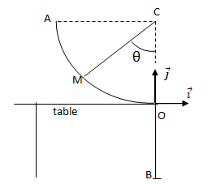Un solide (S) considéré comme point matériel de masse m= 10 g et abandonné en A sans vitesse initiale glisse sur le rail, sans frottement.

4.1 On repère la position M du solide par l’angle θ = ($\hat{CM, CO})$.

4.1.1 Déterminer l’expression de la vitesse du solide au point M en fonction de g,r et θ. **1pt**

4.1.2 Exprimer en fonction de m, g, et θ, l’intensité de la force $\vec{R}$ que le rail exerce sur le solide. En quel point cette force est-elle maximale ? Calculer sa valeur. **2pts**

4.2 Après avoir déterminé les caractéristiques de la vitesse ${\vec{v}}_{O }$ en O, établir dans le repère (O, $\vec{i}$, $\vec{j}$), l’équation de la trajectoire du solide (S) au-delà de O. **2pts**

4.3 A quelle distance horizontale D du pied B de la table va retomber le solide. **1pt**